三论投票率

原创 简思智库 [简思智库](javascript:void(0);)

**简思智库**

微信号 GNSSTT

功能介绍 策者简也，思而后行。

2021-11-24[原文](https://mp.weixin.qq.com/s?__biz=MzUyNzQyMzYwNQ==&mid=2247489847&idx=1&sn=75619395c800b4936157a5b8562d02c1&chksm=fa7e982dcd09113b8e90bbe5a3bc9a8c072e12038c1f73e41e2323809135d652f95e6a835076&scene=27#wechat_redirect&cpage=380) 发表于

收录于合集



点击蓝字关注我们

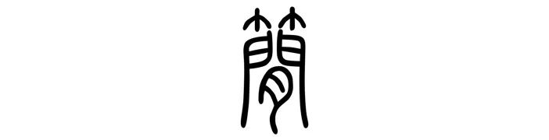

特约作者：张志刚

**简思智库有话说：**

投票率的高或低只是一个客观的政治现象又或者政治事实，而不是我们致力追求的政治目标。

对于十二月十九日立法会分区直选的投票率最近成为热话，熟悉本地政治的学者，以及政党政团的大佬，基本上都是和个人持相近的观点，就是投票率不会高。

因为个人是从事有关民意调查的工作，所以对投票率可以用上一些推算模式去预测，看起来似是比较科学一点。

但就算不用什么推算模式，就凭个人的政治触觉和经验，又或者用一些合情合理的逻辑推论，以过去的投票资料作为基础，其实也可以自己做一些预测。

而这些推论和预测，跟我们结合民调和数学模式的计算，其实也是相差不远，所以无论是计算还是凭感觉来判断，都是殊途同归、结论一致。

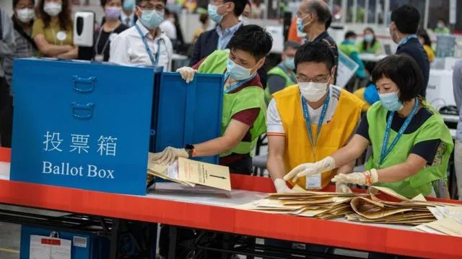

1







田飞龙先生的建议，在周内已经引起广泛的讨论，香港的学者和政团代表，都已经认为田飞龙的建议是「此路不通」，在此我也不再复述他们已经提过的观点。

田先生回应这些批评时，只是模稜两可地回应：***「投票率是复杂的政治数学题」***。

在逻辑上而言，在任何范围用上数学概念时，那都是一条数学题，用在经济计量模式的数学是数学问题，用在建筑大厦工程的数学也是数学问题，用在新冠疫苗有效率计算也是数学问题。

无论应用在哪个场景，数学就是数学，在应用时不能有违数学的基本和内在逻辑。无论有多复杂，也只能遵从数学法则。

而事实上，**投票率已经是人尽皆知的东西，一点都不复杂。**

当然，过去对投票率的计算也出现一些分歧，但通常都是在「基数」的选用上。因为选举涉及选举法例，而这些法例直接影响「选民总数」这个基数的大小。

以美国为例，因为不同州份有不同法例，所以就出现不同的定义，但一般都是用上「适龄人口」、「合资格选民」，以及「登记选民」三个概念。

得出来的结果，投票率就是登记选民最高，适龄人口最低。

美国国内比较，只要用同一组基数的数字来比较即可，国际上的比较，就多是用合资格选民那一组。用上其它的，就先作注明。但无论用三组的哪一组，计算都是符合数学原则。

但田飞龙的计法，就是违反一个最简单的数学原则，不同性质的数字不能相加取其平均数，加权不加权，都无法纠正这个简单数学的错误。当然，加权之后，那个错就更为突显。

如果真的按四十、三十、二十的议席比例来加权，不计分区直选和功能组别的成份，单计选举委员会那一块，对总投票率肯定会贡献超过四成。

极端一点来计算，就算分区直选和功能组别都没有任何选民出来投票，那加权的总投票率也有超过四成，这是什么政治概念？是什么数学概念？

当然，田飞龙真的要这样计，我也无权反对，但就一定不能叫投票率，田飞龙大可设计一个新名词来反映计算程序可以表达的概念，但一定不是投票率。

如果田飞龙叫这个操作是「政治数学题」，那数学计算出错之外，在政治理念和政治取向上也同样犯上错误。

2







**投票率的高或低只是一个客观的政治现象又或者政治事实，而不是我们致力追求的政治目标。**

投票率高低，是有一系列复杂原因去决定，在过去两周，本栏已经列举不少例子和作出分析，拜登和克林顿就是最有力的例子。

如果作跨地区比较，类似的例子就更是多如牛毛，台湾的投票率一向是高企，行政首长选举，投票率动辄六、七成，上届更达到七成四，连带「立法院」选举也是七成五，这些数字，比美国这个「民主之父」国度高出一大截。

瑞士也算是成熟的欧洲民主体系，过去议会的投票率，也是维持在四成五左右。

要比较投票率，大家可以比较，但比较完之后，又可以得出一些什么结论？蔡英文比拜登强百分之十三？比克林顿强百分之四十七？而台湾议会的素质，比瑞士高超百分之六十六？

美国惧怕中国崛起，不但是经济上的挑战和军事上的趋平，美国更担心中国制度的确立和被接受。

美国所代表的民主制度，其实是以选举为主的「选主」制度，而中国所代表的，就是以非选举为主的「非选主」制度。

中国制度的内涵，是不注重选举的普遍性，而强调政府对人民诉求的回应性。无论如何选，回应不到人民诉求都是空谈。

如果我们在政治上的追求，是更进一步缩窄到一场选举的投票率，那真是舍本逐末、无谓无聊、错上加错了。

**不念过去**

**END**

**不畏将来**



张志刚，全国政协委员，香港一国两制研究中心总裁。

欢迎您投稿原创文章到简思智库，让您的声音被更多人听到



请长按下方二维码添加简思智库工作微信投稿。（或搜索添加微信ID：**GTT_CN**）







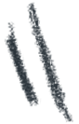

**感谢阅读，请关注我们，或点右下角“赞”和“在看”分享。**



### 精选留言

用户设置不下载评论